第19课时 《减数分裂和基因与染色体》拓展提升任务
1.哺乳动物精子发生是一个复杂的过程。构成生精小管管壁的睾丸支持细胞是唯一与生精细胞直接接触的体细胞，它不仅起着结构上的支持作用，更起着营养与调节的作用。研究人员发现睾丸支持细胞中特异性表达的Rictor基因可能是精子发生的一个关键调控基因，对此进行了一系列研究。
（1）哺乳动物的精子是由 细胞经过 形成的子细胞变形而来。
（2）研究者构建了睾丸支持细胞Rictor基因敲除小鼠，为了检验基因敲除效果，研究者测定了正常鼠和敲除鼠的相关蛋白的表达量，如下图所示：
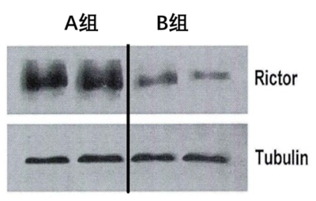

据图可知 组是敲除鼠。蛋白Tubulin作为参照物质，是由于该蛋白 。
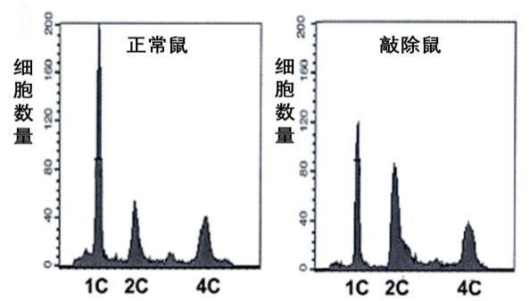
（3）研究人员进一步证实睾丸支持细胞缺失Rictor基因后，敲除鼠表现为无精症且雄性不育。为检验“无精症是因为敲除鼠精子发生过程阻滞”这一推测，分别取正常鼠和敲除鼠的生精小管中的细胞，用流式细胞仪检测生精小管中各种细胞的数量，如下图所示（体细胞的DNA含量为2C）：

a. DNA含量为1C的细胞是 细胞，DNA含量为2C的细胞是 细胞。
b. 结果显示，与正常鼠相比，敲除鼠生精小管中各种细胞数量的变化为 。说明敲除鼠的精子发生过程被阻滞在 时期。
（4）精子发生过程中，激素调节发挥重要作用。研究者检测了正常鼠和敲除鼠血清中几种激素的水平，结果如下图所示。推测对精子的发生具有重要作用的是 。

（5）综上所述，睾丸支持细胞Rictor基因的缺失引起 和 ，从而导致无精症，最终致使敲除鼠完全丧失生育能力。

2.（西城一模2015-30）出芽酵母的生活史如下图1所示。其野生型基因A发生突变后，表现为突变型（如图2所示）。研究发现该突变型酵母（单倍体型）中有少量又回复为野生型。请分析回答：

（1）酵母的生殖方式Ⅱ与Ⅰ、Ⅲ相比，在减数分裂过程中能发生 ，因而产生的后代具有更大的变异性。
（2）依据图2和表1分析，A基因的突变会导致相应蛋白质的合成 ，进而使其功能缺失

（3）研究者提出两种假设来解释突变型酵母回复为野生型的原因。
① 假设一：a基因又突变回A基因。提出此假设的依据是基因突变具有 性。
② 假设二：a基因未发生突变，编码能携带谷氨酰胺的tRNA的基因B突变为b基因（a、b基因位于非同源染色体上）。在a基因表达过程中，b基因的表达产物携带的氨基酸为 ，识别的密码子为 ，使a基因指导合成出完整的、有功能的蛋白质。

（4）为检验以上假设是否成立，研究者将回复后的单倍体野生型酵母与原始单倍体野生型酵母进行杂交，获取二倍体个体（F1），培养F1，使其减数分裂产生大量单倍体后代，检测并统计这些单倍体的表现型。
① 若F1的单倍体子代表现型为 ，则支持假设一。
② 若F1的单倍体子代野生型与突变型比例为3:1，则支持假设二。F1的单倍体子代中野生型个体的基因型是 ，来源于一个F1细胞的四个单倍体子代酵母细胞的表现型及比例可能为 。

3.蚕豆病是一种单基因遗传病，其表现为红细胞中葡萄糖-6 -磷酸脱氢酶（G6PD）缺乏，使红细胞的抗氧化能力下降。
（1）图1 是某蚕豆病患者家族的遗传系谱图，据图1 初步判断此病遗传方式 。
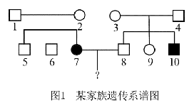
（2）随后研究表明，控制合成G6PD 的基因位于X 染色体上，在人的基因组中存在GA 、GB 两种形式；突变基因g 不能控制合成G6PD，对该家族部分个体进行基因检测的结果如图2 所示。
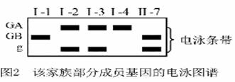
① 人类基因组中GA 、GB 、g 互为___________________基因。带有突变基因的个体平时不发病，但在食用新鲜蚕豆后1 - 2 天内会出现溶血症状，说明带有突变基因个体的发病是___________________共同作用的结果。
② II －7个体的基因型为___________________，其发病是因为_______________基因未正常表达。II －7与II － 8婚配所生子女有g基因的概率为_____________。

（3）有人推测，II －7个体相关基因未正常表达，原因可能是该基因中的G 、C碱基被添加甲基（—CH3），影响了RNA聚合酶对该基因的识别进而会影响该基因的___________________过程。

4.（l）有人从野生型红眼果蝇中偶然发现一只朱砂眼雄蝇，用该果蝇与一只红眼雌蝇杂交得F1，F1随机交配得F2，子代表现型及比例如下（基因用B、b表示）:
实验一 | 亲本 | F1 |  | F2
实验一 | 亲本 | 雌 | 雄 | 雌 | 雄
实验一 | 红眼（♀）×朱砂眼（♂） | 全红眼 |  | 全红眼 | 红眼︰朱砂眼=1︰1
①B、b基因位于___________染色体上，朱砂眼对红眼为________性。
②让F2代红眼雌蝇与朱砂眼雄蝇随机交配，所得F3代中，雌蝇有 种基因型，雄蝇中朱砂眼果蝇所占比例为____________。
（2）在实验一F3的后代中，偶然发现一只白眼雌蝇。研究发现，白眼的出现与常染色休上的基用E、e有关。将该白眼雌蝇与一只野生型红眼雄蝇杂交得F′1，F′1随机交配得F′2 ，子代表现型及比例如下:
实验二 | 亲本 | F′1 |  | F′2
实验二 | 亲本 | 雌 | 雄 | 雌、雄均表现为  红眼︰朱砂眼︰白眼=4︰3︰1
实验二 | 白眼（♀）×红眼（♂） | 全红眼 | 全朱砂眼 | 雌、雄均表现为  红眼︰朱砂眼︰白眼=4︰3︰1
实验二中亲本白眼雌绳的基因型为____________；F′2代杂合雌蝇共有_____种基因型，这些杂合雌蝇中红眼果蝇所占的比例为___________________________。
（3）果蝇出现白眼是基因突变导致的，该基因突变前的部分序列（含起始密码信息）如下图所示．
（注：起始密码子为AUG，终止密码子为UAA,UAG或UGA）
CGC CGC TAC CCT TTA GAG TTA CAC TGT GAC 乙链
GCG GCG ATG GGA AAT CTC AAT GTG ACA CTG 甲链
上图所示的基因片段在转录时，以_______________链为模板合成mRNA；若“↑”所指碱基对缺失，该基因控制合成的肽链含__________个氨基酸。

